Nama :Brilli Noval N.W

Nim :5170411174

Prodi :Informatika/C

TUGAS PEMROGRAMAN WEB PRAKTIK

1.

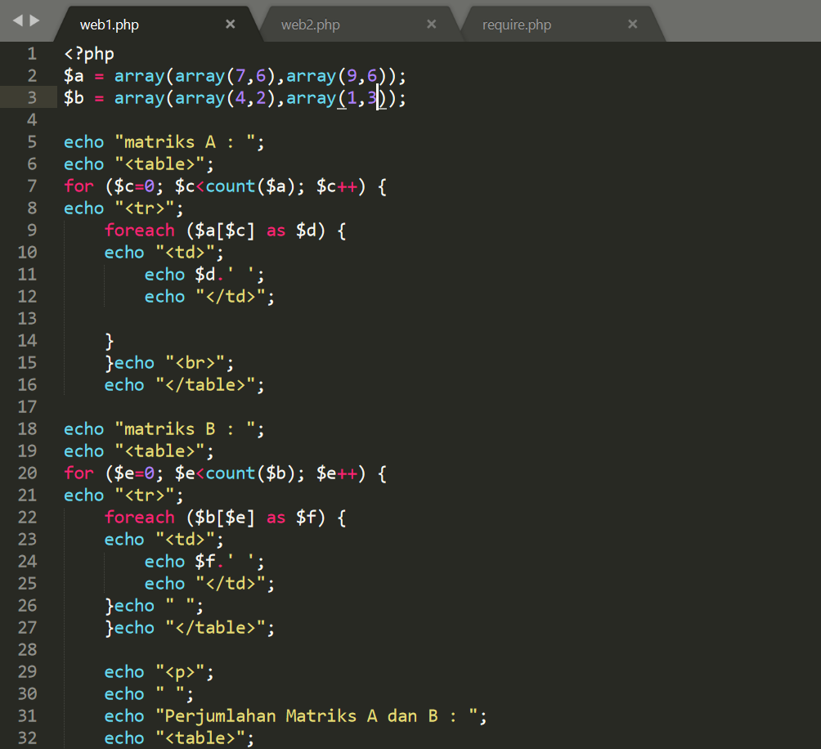

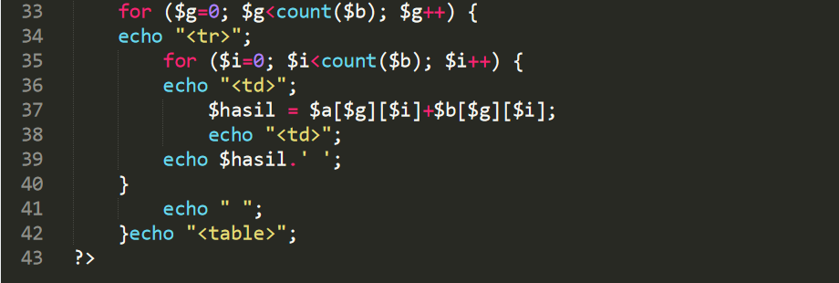

*PROGRAMNYA*

*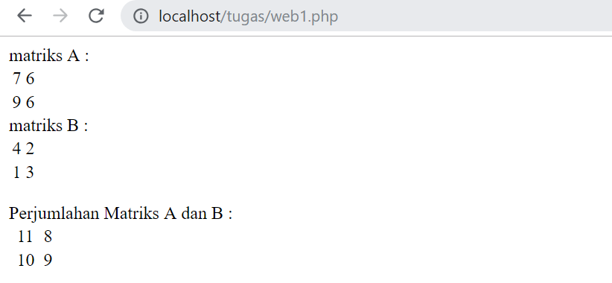*

*OUTPUTNYA*

2.

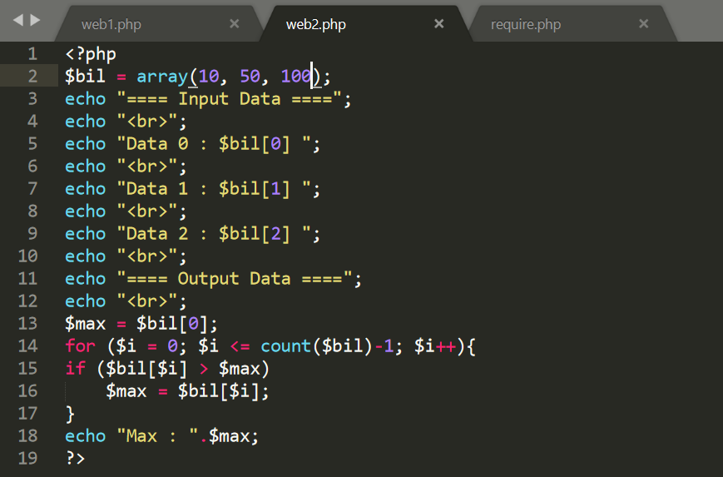

*PROGRAMNYA*

*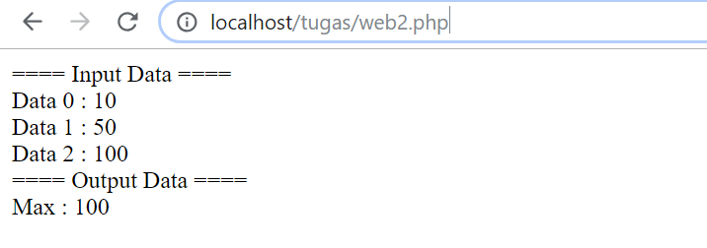*

*OUTPUNYA*

3.

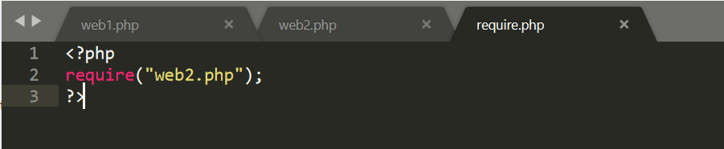

*PROGRAMNYA*

*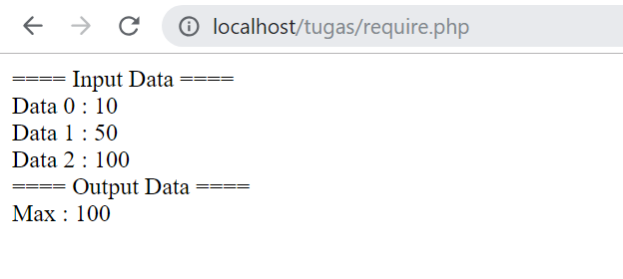*

*OUTPUTNYA*